Завдання для тематичного оцінювання

за II семестр з основ здоров’я

5 клас
1 рівень (6 балів)
Визначити правильні варіанти відповідей
1. 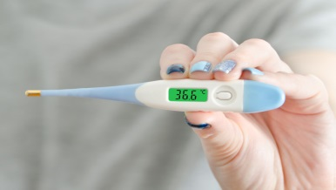
Якщо в людини нормальна температура 36,6°С , то це свідчить про нормальне:
а) фізичне здоров'я;
б) інтелектуальне здоров'я;
в) психічне здоров'я;
г) моральне здоров'я.
2.
Позначте одне з правил, які повинен виконувати пасажир:
а) ходити по салону під час руху автотранспорту;
б) можна висовуватися з вікон;
в) зайшовши в салон, пройти вперед;
г) стоячи в салоні, не триматися за поручні.
3. 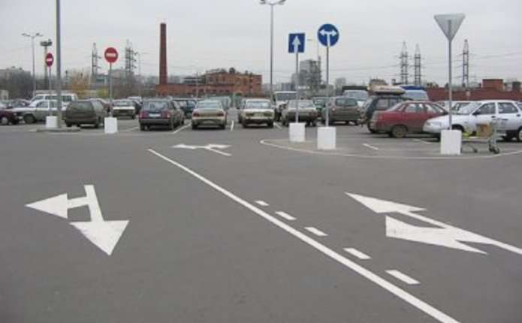
Лінії, стрілки та інші позначення на проїзній частині – це:
а) пішохідний перехід;
б) дорожня розмітка;
в) острівець безпеки;
г) двосмугова дорога.
4.
Цей дорожній знак означає місце зупинки:
а) автобуса;
б) трамвая;
в) тролейбуса;
г) таксі.
5.
Позначте правило успішного навчання:
а) щодня дізнавайтеся щось нове;
б) кидайте навчання, якщо чогось не розумієте;
в) бійтеся труднощів;
г) учіться заради того, що вас похвалять.
6.
Неорганізований школяр нічого не встигає зробити, тому що:
а) йому не щастить;
б) він не може спланувати свій час;
в) у нього погана пам'ять;
г) він не слухається батьків.
7. 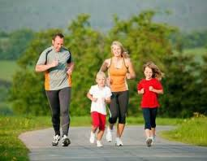
Загартовування - це:
а) тренування організму, підвищення його стійкості до спеки та холоду;
б) переміщення тіла у просторі;
в) природна потреба людини в руховій активності;
г) звичайний спосіб утримання тіла у вертикальному положенні.
8.
Люди, які проводять багато часу біля телевізора:
а) завжди веселі;
б) непосидючі;
в) малорухомі;
г) мають гарну пам'ять.
9. 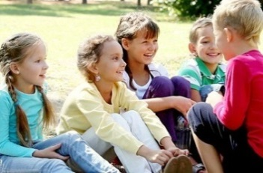
Вербальне спілкування - це спілкування за допомогою:
а) жестів;
б) слів;
в) погляду;
г) інтонації.
10.
ВІЛ передається від хворої людини до здорової через:
а) кашель;
б) чхання;
в) обійми та рукостискання;
г) кров.
11. 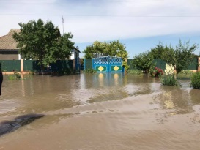
У разі підтоплення необхідно:
а) відкрити вікна і двері;
б) цінні речі та меблі перенести в підвал;
в) прив'язати собак та інших тварин;
г) відключити в будинку газ, електрику і воду.
12.
До способів збереження природного середовища належить:
а) спалення сміття;
б) вирубування дерев;
в) будівництво заводів і фабрик;
г) облаштування годівниць для птахів.

2 рівень (2 бали)
Позначте кілька правильних відповідей
13. Користуючись мережею Інтернет, я:
а) не буду заважати чи шкодити іншим користувачам;
б) познайомлюсь з другом і домовлюсь з ним про зустріч за будь – яких обставин;
в) не буду посилати свої фотографії чи будь – яку інформацію без відома батьків:
г) за вимогою інших користувачів повідомлю свою адресу, номер телефону, місце роботи батьків тощо
14. Для попередження порушення постави потрібно:
а) постійно грати в теніс;
б) підбирати робочий стіл і стілець відповідно до зросту;
в) регулярно і повноцінно харчуватися;
г) виконувати вправи для зміцнення м′язів спини;
д) читати лежачи;
е) займатися плаванням
3 рівень (2 бали)
15.Запишіть поради, яких потрібно дотримуватися, щоб зберегти зір_______________________________________________________________________________________________________________________________________

4 рівень (2 бали)
16.Складіть правила для тих, хто залишився вдома сам_______________ _________________________________________________________________

